### **Задание 1**

Какие виды RAID увеличивают производительность дисковой системы?

*Приведите ответ в свободной форме.*

**Ответ:**

1. RAID-0 - из 2 дисков в два раза выше скорость и чтения и записи.
2. RAID-10 из 4 дисковв - в два раза выше скорость записи и может быть до 4 раз выше скорость чтения.
3. RAID-5 например из 4 х дисков - лучше скорость чтения, но, хуже чем у RAID-10 из столько же дисков. При записи - не известно, зависит от конкретного RAID реализации, т.к. при записи идет нагрузка на CPU - расчет контрольных сумм.

### **Задание 2**

Назовите преимущества использования VFS. Используется ли VFS при работе с tmpfs? Почему?

*Приведите развернутый ответ в свободной форме.*

**Ответ:**

Преимущества - дает абстракцию от “железок” и протоколов по управлению устройствами. Т.е. при написании ПО мы мыслим только в рамках - какую информацию куда нужно записать или прочитать, т.е. о путях. Но, не нужно нам решать задачи - какие команды подать на разъем диска чтобы байты записать.

Используется ли VFS при работе с tmpfs?

* Да, конечно.

### **Задание 3**

Подключите к виртуальной машине 2 новых диска.

1. На первом диске создайте таблицу разделов MBR, создайте 4 раздела: первый раздел на 50% диска, остальные диски любого размера на ваше усмотрение. Хотя бы один из разделов должен быть логическим.

**Результат (решение):**Настроил - создал разделы через утилиту fdisk, копии команд и вывода:

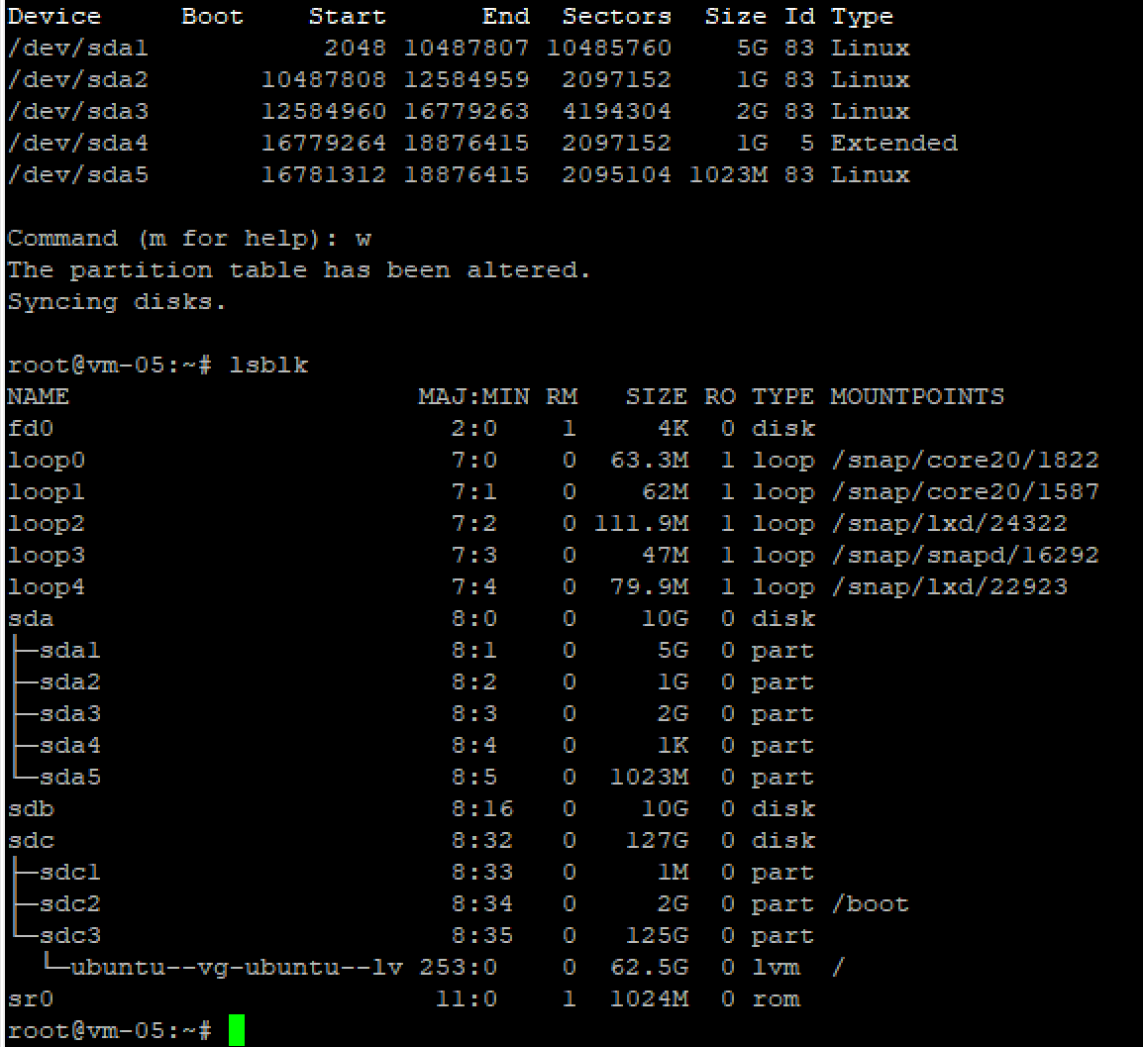

Т.е. на диске SDA создал разделы, при этом sda4 - расширенный, а внутри него логический - sda5.

1. На втором диске создайте таблицу разделов GPT. Создайте 4 раздела: первый раздел на 50% диска, остальные любого размера на ваше усмотрение.

**Результат (решение):**

Утилитой fdisk создал разделы GPT:

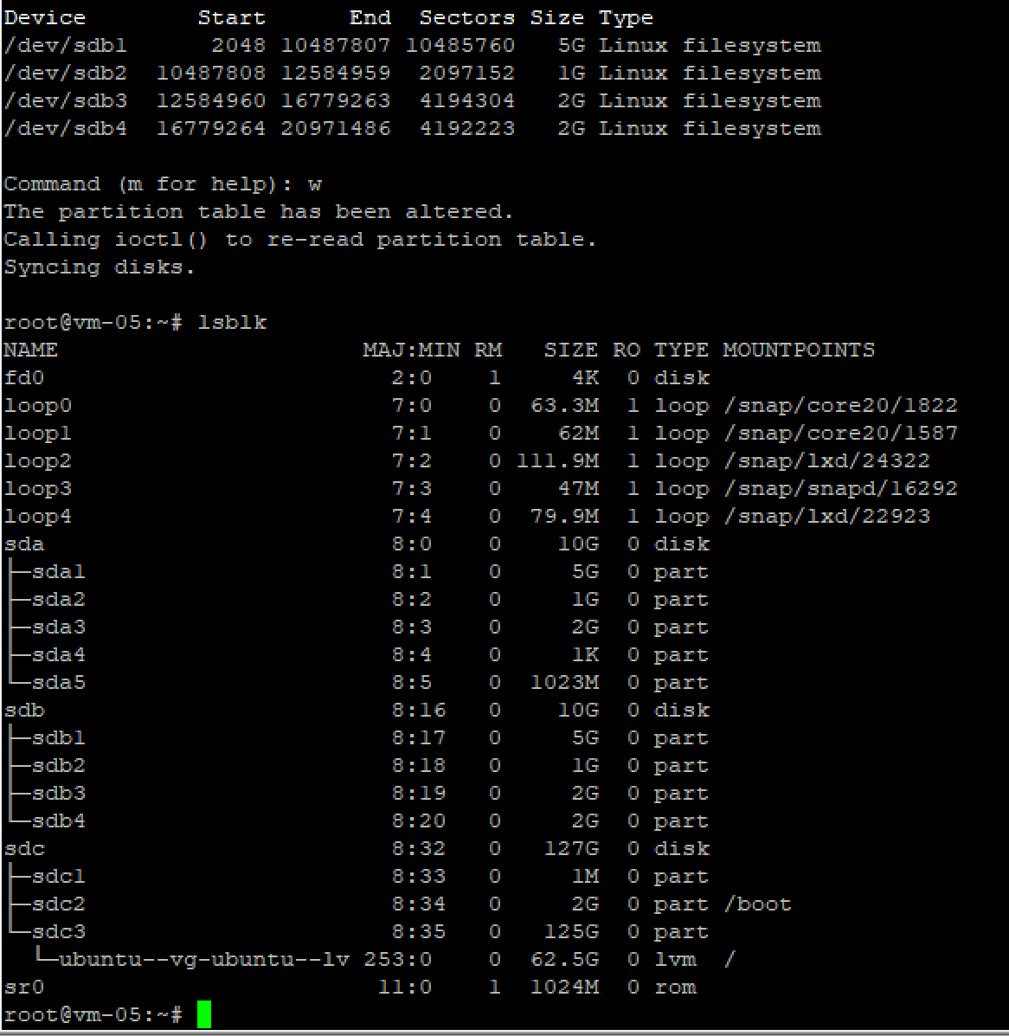

*В качестве ответа приложите скриншоты, на которых будет видно разметку диска (например, командами lsblk -a; fdisk -l)*

Результаты вывода fdisk -l

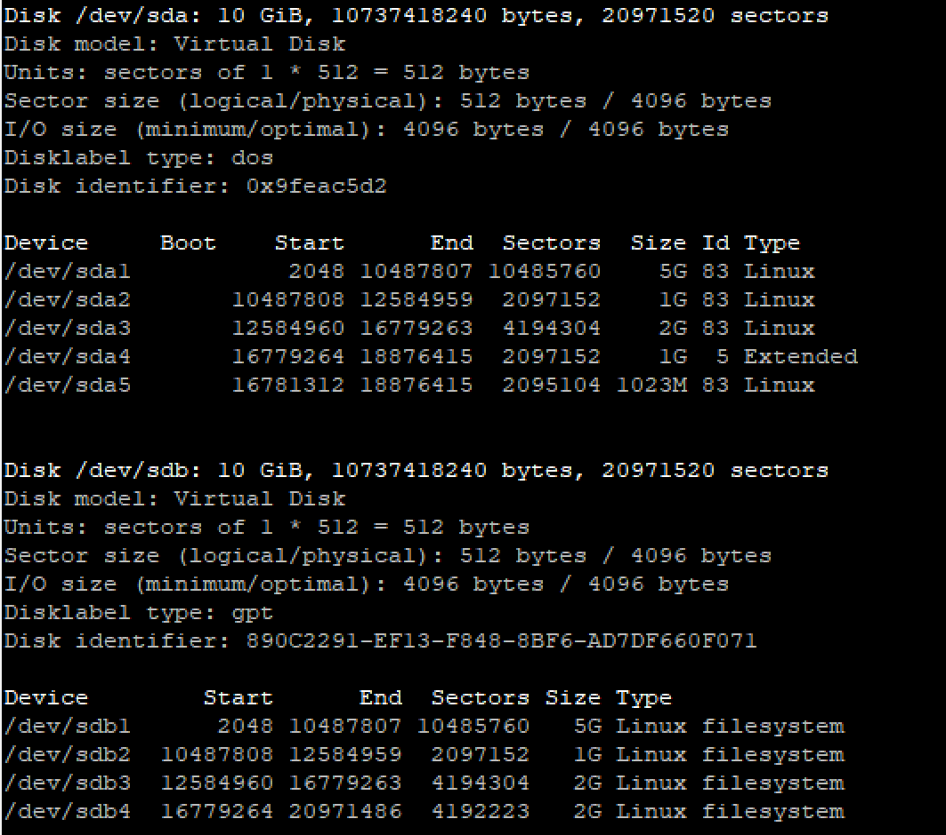

### **Задание 4**

Создайте программный RAID 1 в вашей ОС, используя программу mdadm.

Объем RAID неважен.

*В качестве ответа приложите скриншот вывода команды mdadm -D /dev/md0, где md0 - это название вашего рейд массива (может быть любым).*

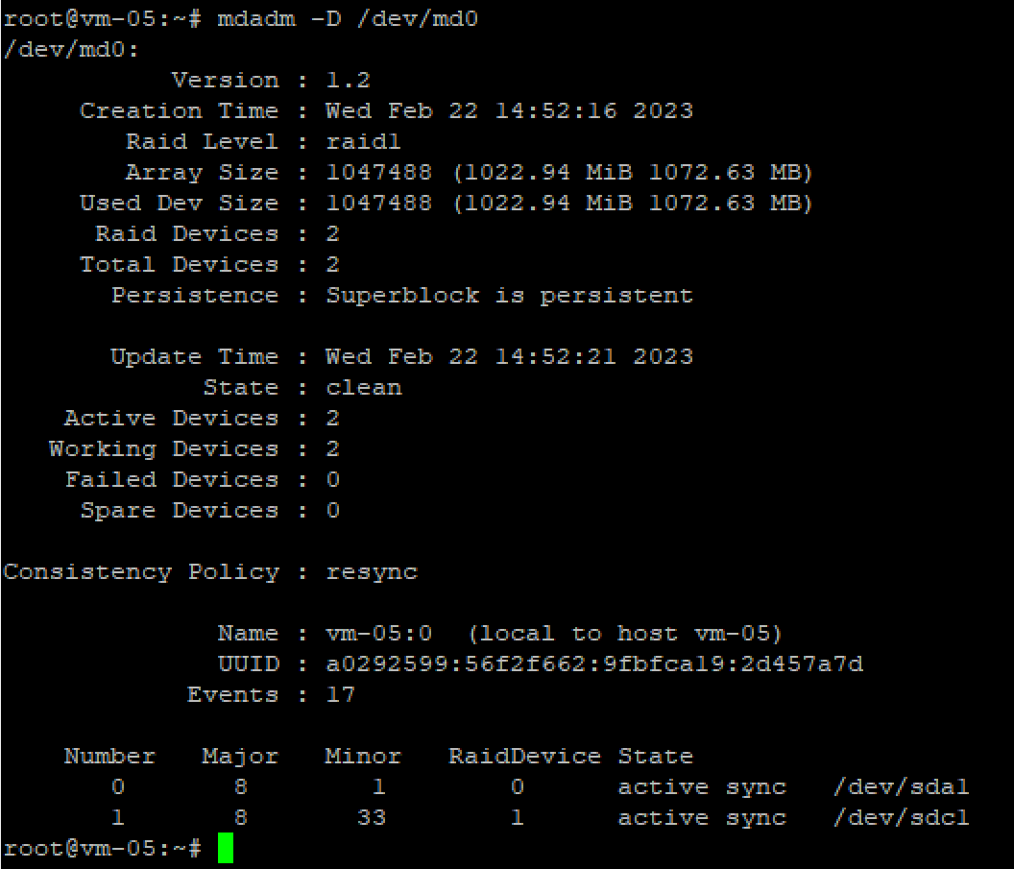

## **Дополнительные задания (со звездочкой*)**

Эти задания дополнительные (необязательные к выполнению) и никак не повлияют на получение вами зачета по этому домашнему заданию. Вы можете их выполнить, если хотите глубже и/или шире разобраться в материале.

### **Задание 5\***

Влияет ли количество операций ввода-вывода на параметр load average?

**Ответ**: однозначно думаю нельзя ответить. Может быть много мелких коротких операций чтения записи, а может быть их мало но, большого объема. Поэтому предполагаю что однозначно сказать как именно они влияют - нельзя. но, в целом - как-то влияют.

### **Задание 6\***

1. Сделайте скриншоты вывода комманд df -h, pvs, lvs, vgs.

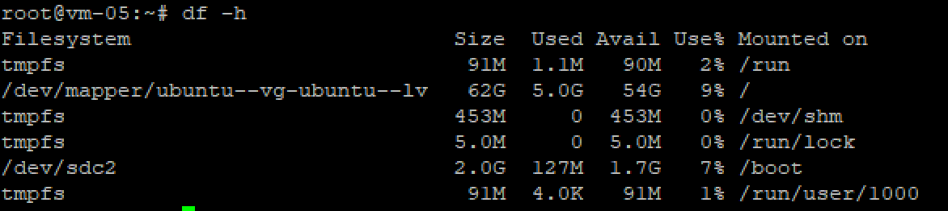

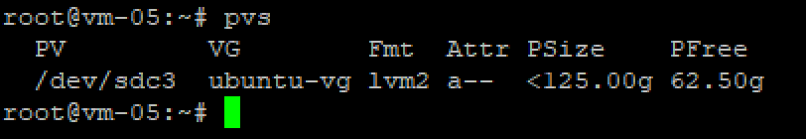



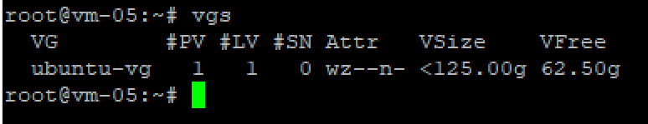

1. Подключите к ОС 2 новых диска.
2. Создайте новую VG, добавьте в него 1 диск.
3. Создайте 2 LV, распределите доступное пространство между ними поровну.
4. Создайте на обоих томах файловую систему xfs.
5. Создайте две точки монтирования и смонтируйте каждый из томов.
6. Сделайте скриншот вывода комманд df -h.

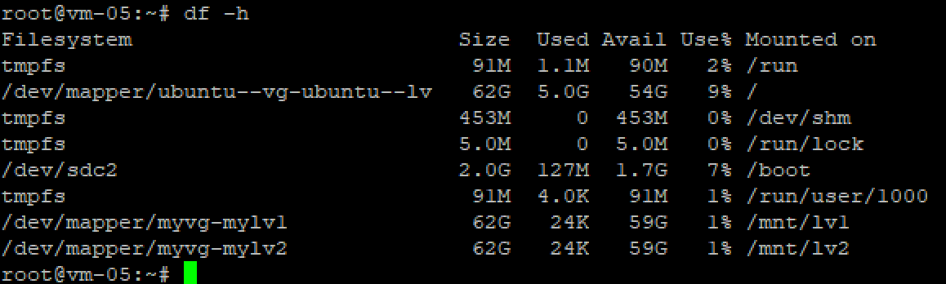

1. Добавьте в VG второй оставшийся диск.
2. Расширьте первый LV на объем нового диска.
3. Расширьте файловую систему на размер нового доступного пространства.

Вроде бы расширил, но, почему-то df -h выдает все равно места как раньше:

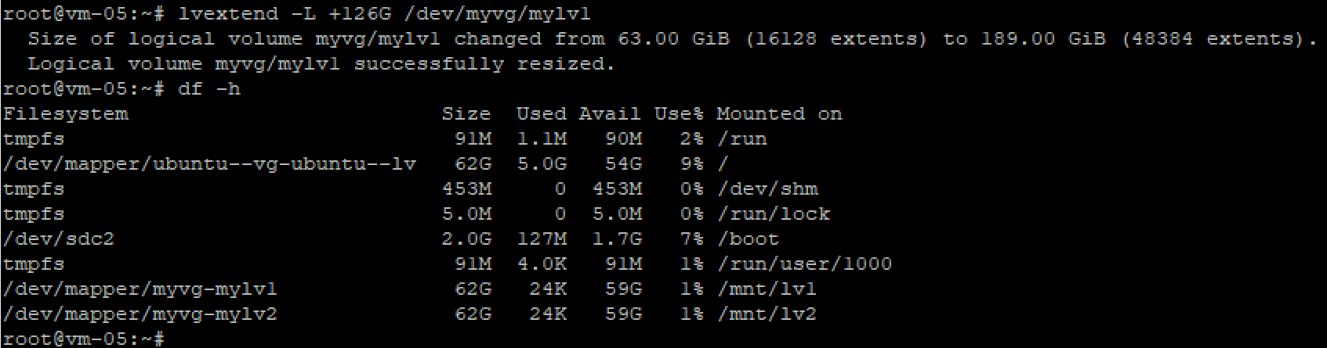

1. Сделайте скриншоты вывода комманд df -h, pvs, lvs, vgs.

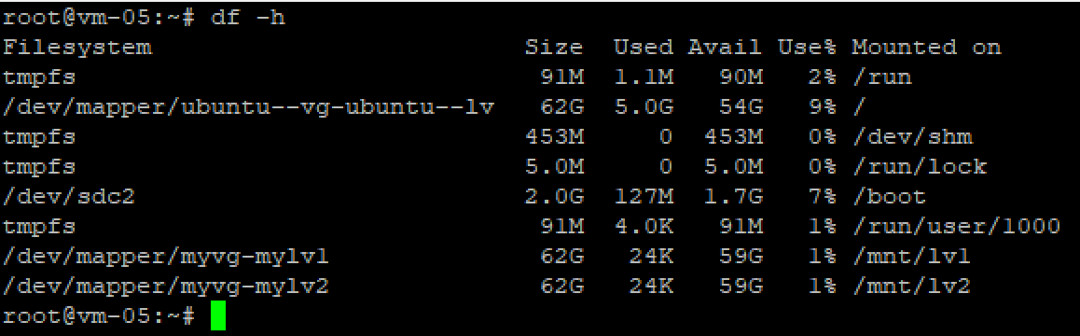

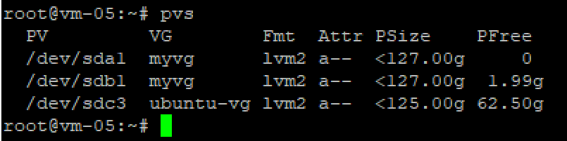

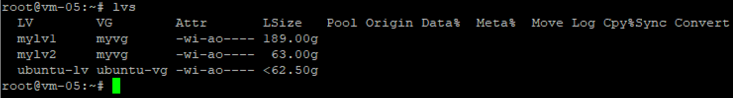

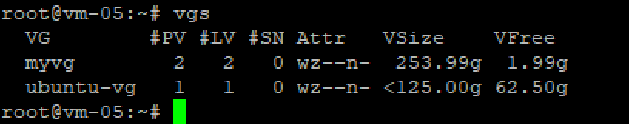

Вопрос почему в df -h - места не изменилось и осталось как было?

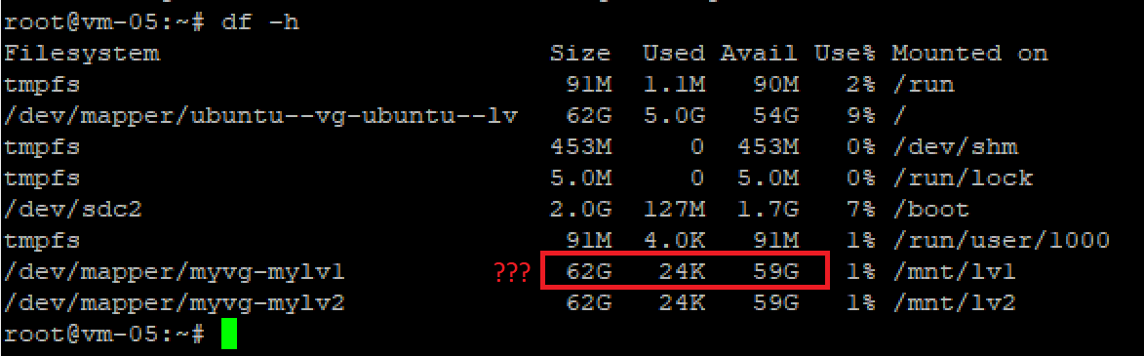

Попробовал размонтрировать и опять смонтировать - не помогло:

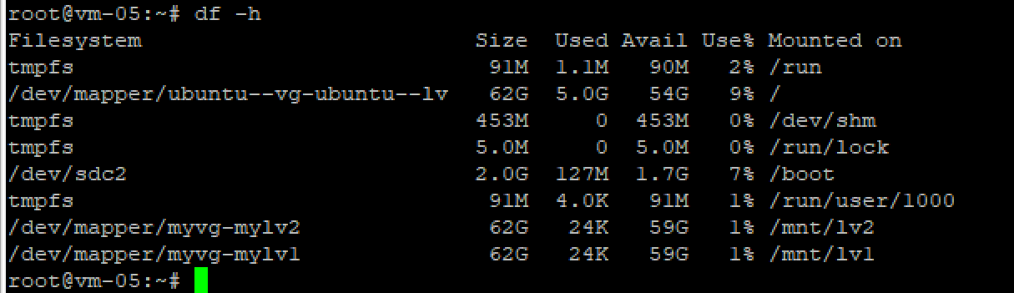

Предполагаю причина - то что еще нужно в файловой системе на логическом диске сделать изменение размера.